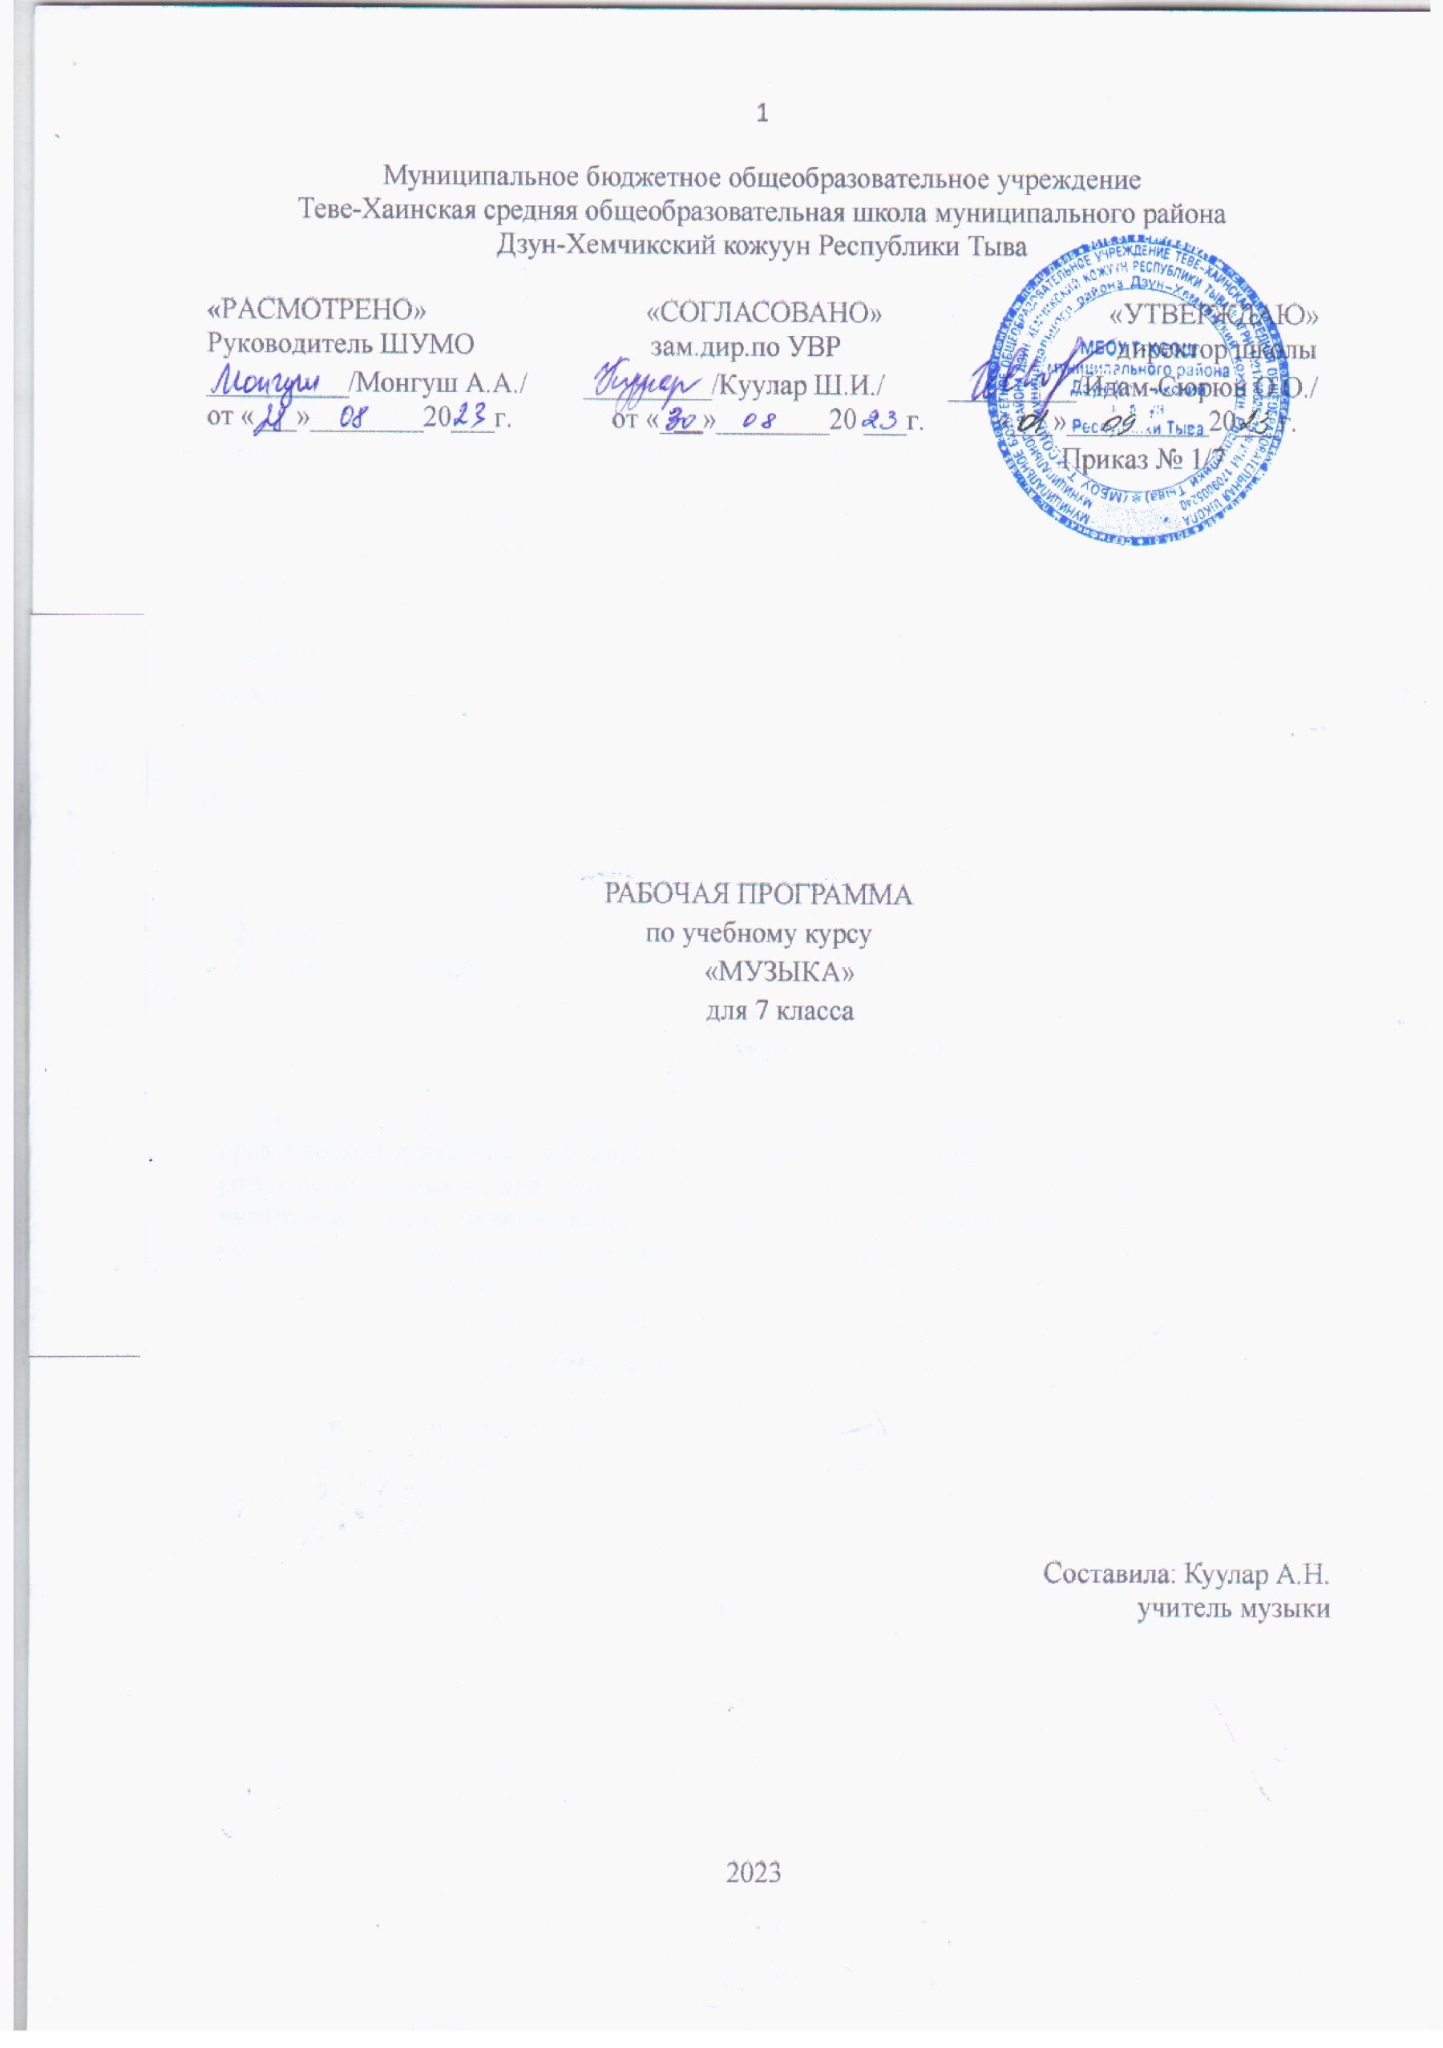

Пояснительная записка
Рабочая программа по музыке для 7 класса соответствует требованиям федерального государственного образовательного стандарта основного общего образования и разработана на основе:
Нормативно-правовые документы, на которых основана программа:
1. Закон Российской Федерации «Об образовании» от 29.12.2012г № 273-ФЗ.
2. Федеральный государственный образовательный стандарт основного общего образования (Приказ Министерства образования и науки Российской Федерации об утверждении и введении в действие федерального государственного образовательного стандарта основного общего образования» от 17.12.2010 № 1897.)
3. «Примерные программы по учебным предметам Музыка 1-8 классы», М.,
«Просвещение» 2012, созданные на основе Федерального государственного образовательного стандарта основного общего образования.
4. Программа по музыке, разработанная авторским коллективом: Г.П.Сергеевой, Е.Д.Критской, Т.С. Шмагиной. Авторской программы (программы общеобразовательных учреждений). Музыка. 1-8 классы.
Место предмета в учебном плане:
Согласно базисному плану (общеобразовательному) образовательных учреждений РФ всего на изучение музыки в основной школе выделяется 136 ч, по 34ч во 5-8 классах (1ч в неделю, 34 учебные недели в каждом классе).
Технические средства обучения
- Музыкальный центр.
- Компьютер.
- Экран, проектор.
Информация об используемых технологиях обучения
На уроках музыки в основной школе рекомендуется использовать следующие технологии.
Технология развития процессов восприятия пронизывает все виды музыкально-практической деятельности учащихся: слушание музыки и размышления о ней, певческое развитие школьников, пластическое интонирование и музыкально-ритмические движения, инструментальное музицирование и разного рода импровизации (речевые, вокальные, ритмические, пластические, художественные). Восприятие музыки (эмоциональное и осознанное) наиболее полно формируется в процессе использования методики интонационно-образного и жанрово-стилевого анализа музыкальных произведений.
Формы работы и порядок текущего контроля
Реализация программы по учебному предмету «Музыка» проводится в урочной форме. Содержательными формами проведения урока могут быть: групповые, коллективные, классные и внеклассные, урок-путешествие, урок-прогулка, урок-экскурсия, урок-диалог, урок-ролевая игра, урок-концерт, урок-спектакль, урок-викторина, урок-презентация, урок-импровизация и другие.
Виды контроля:
— входной, текущий, итоговый;
— фронтальный, комбинированный, устный.
Формы (приемы) контроля:
— устный ответ, самостоятельная работа, тест, музыкальная викторина.
Методы обучения
Методы обучения делятся на две группы: общепедагогические и специальные методы музыкального обучения и воспитания.
К общепедагогическим методам, применяемым на уроке музыки, относятся следующие:
— проблемно-поисковый;
— исследовательский;
— творческий (художественный);
— метод учебного диалога;
— наглядный (иллюстрация, демонстрация, презентация);
— игровой и др.
Планируемые результаты освоения учебного предмета
1. Личностные результаты
− формирование основ российской гражданской идентичности, чувства гордости за свою Родину, российский народ и историю России, осознание своей этнической и национальной принадлежности в процессе освоения вершинных образцов отечественной музыкальной культуры, понимания ее значимости в мировом музыкальном процессе;
- формирование понимания взаимодействие музыки с другими видами искусства на основе осознания специфики языка каждого из них (музыки, литературы, изобразительного искусства, театра, кино и др.);
− находить ассоциативные связи между художественными образами музыки и других видов
искусства;
− размышлять о знакомом музыкальном произведении, высказывать суждение об основной
идее, о средствах и формах ее воплощения;
− передавать свои музыкальные впечатления в устной и письменной форме;
− высказывать личностно-оценочные суждения о роли и месте музыки в жизни, о нравственных ценностях и идеалах шедевров музыкального искусства прошлого и современности;
− использовать различные формы индивидуального, группового и коллективного музицирования (пение, пластическое интонирование, импровизация).
2. Метапредметные результаты
2.1. Регулятивные:
− умение принимать и сохранять учебные цели и задачи, в соответствии с ними планировать, контролировать и оценивать собственные учебные действия;
− умение договариваться о распределении функций и ролей в совместной деятельности; осуществлять взаимный контроль, адекватно оценивать собственное поведение и поведение окружающих;
− умение выделять и удерживать предмет обсуждения и критерии его оценки, а также пользоваться на практике этими критериями.
− умение прогнозировать содержание произведения по его названию и жанру, предвосхищать композиторские решения по созданию музыкальных образов, их развитию и взаимодействию в музыкальном произведении;
− умение мобилизации сил и волевой саморегуляции в ходе приобретения опыта коллективного публичного выступления и при подготовке к нему.
− умение ставить учебные цели, формулировать исходя из целей учебные задачи, осуществлять поиск наиболее эффективных способов достижения результата в процессе участия в индивидуальных, групповых проектных работах;
− умение действовать конструктивно, в том числе в ситуациях неуспеха за счет умения осуществлять поиск наиболее эффективных способов реализации целей с учетом имеющихся условий.
2.2. Познавательные:
− умение применять методы наблюдения, экспериментирования, моделирования, систематизации учебного материала, выявления известного и неизвестного при решении различных учебных задач;
− умение обсуждать проблемные вопросы, рефлексировать в ходе творческого сотрудничества, сравнивать результаты своей деятельности с результатами других учащихся; понимать причины успеха/неуспеха учебной деятельности;
− умение понимать различие отражения жизни в научных и художественных текстах; адекватно воспринимать художественные произведения, осознавать многозначность содержания их образов, существование различных интерпретаций одного произведения; выполнять творческие задачи, не имеющие однозначного решения;
− умение использовать разные типы моделей при изучении художественного явления (графическая, пластическая, вербальная, знаково-символическая), моделировать различные отношения между объектами, преобразовывать модели в соответствии с содержанием учебного материала и поставленной учебной целью;
− умение пользоваться различными способами поиска (в справочных источниках и открытом учебном информационном пространстве сети Интернет), сбора, обработки, анализа, организации, передачи и интерпретации информации в соответствии с коммуникативными и познавательными задачами и технологиями учебного предмета.
2.3.Коммуникативные:
− умение понимать сходство и различие разговорной и музыкальной речи;
− умение слушать собеседника и вести диалог; участвовать в коллективном обсуждении, принимать различные точки зрения на одну и ту же проблему; излагать свое мнение и аргументировать свою точку зрения;
− умение понимать композиционные особенности устной (разговорной, музыкальной) речи и учитывать их при построении собственных высказываний в разных жизненных ситуациях;
− умение использовать речевые средства и средства информационных и коммуникационных технологий для решения коммуникативных и познавательных задач;
− умение опосредованно вступать в диалог с автором художественного произведения посредством выявления авторских смыслов и оценок, прогнозирования хода развития событий, сличения полученного результата с оригиналом с целью внесения дополнений и корректив в ход решения учебно-художественной задачи;
− умение приобрести опыт общения с публикой в условиях концертного предъявления результата творческой музыкально-исполнительской деятельности.
− умение совершенствовать свои коммуникативные умения и навыки, опираясь на знание композиционных функций музыкальной речи;
− умение создавать музыкальные произведения на поэтические тексты и публично исполнять их сольно или при поддержке одноклассников.
3. Предметные результаты:
Обучающийся научится:
− совершенствовать представление о триединстве музыкальной деятельности (композитор — исполнитель — слушатель);
− знать основные жанры народной, профессиональной, религиозной и современной музыки;
− понимать особенности претворения вечных тем искусства и жизни в произведениях разных жанров (опере, балете, мюзикле, рок-опере, симфонии, инструментальном кон- церте, сюите, кантате, оратории, мессе и др.);
− эмоционально-образно воспринимать и оценивать музыкальные сочинения различных жанров и стилей;
− понимать специфику музыки и выявлять родство художественных образов разных искусств, различать их особенности.
Обучающийся получит возможность научиться:
− понимать специфику музыки и выявлять родство художественных образов разных искусств, различать их особенности;
− определять стилевое своеобразие классической, народной, религиозной, современной музыки, разных эпох;
− понимать специфику и особенности музыкального языка, творчески интерпретировать содержание музыкального произведения в разных видах музыкальной деятельности.

Требования к уровню подготовки выпускников.
В результате изучения предмета «Музыка» ученик научится:
— наблюдать за многообразными явлениями жизни и искусаю, выражать свое отношение к искусству;
— понимать специфику музыки и выявлять родство художественных образов разных искусств, различать их особенности;
— выражать эмоциональное содержание музыкальных произведений в исполнении, участвовать в различных формах музицирования;;
— раскрывать образное содержание музыкальных произведений разных форм, жанров и стилей; высказывать суждение об основной идее и форме ее воплощения в музыке;
— понимать специфику и особенности музыкального языка, творчески интерпретировать содержание музыкального произведения в разных видах музыкальной деятельности;
— осуществлять исследовательскую деятельность художественно-эстетической направленности, участвуя в творческих проектах, в том числе связанных с музицированием; проявлять инициативу в организации и проведении концертов, театральна спектаклей, выставок и конкурсов, фестивалей и др.;
— разбираться в событиях художественной жизни отечественной и зарубежной культуры, владеть специальной терминологией. называть имена выдающихся отечественных и зарубежных композиторов и крупнейшие музыкальные центры мирового значения (театры оперы и балета, концертные залы, музеи);
— определять стилевое своеобразие классической, народной, религиозной, современной музыки, разных эпох;
— применять информационно-коммуникативные технологии для расширения опыта творческой деятельности в процессе поиска информации в образовательном пространстве сети Интернет;
- принимать активное участие в художественных событиях класса, музыкально-эстетической жизни школы, района, города и др. (музыкальные вечера, музыкальные гостиные, концерты для младших школьников и др.);
- самостоятельно решать творческие задачи, высказывать свои впечатления о концертах, спектаклях, кинофильмах, художественных выставках и др., оценивая их с художественно-эстетической точки зрения;
- высказывать личностно-оценочные суждения о роли и месте музыки в жизни, о нравственных ценностях и эстетических идеалах, воплощённых в шедеврах музыкального искусства прошлого и современности, обосновывать свои предпочтения в ситуации выбора;
- структурировать и систематизировать на основе эстетического восприятия музыки и окружающей действительности изученный материал и разнообразную информацию, полученную из других источников.

Содержание учебного предмета
Раздел 1. «Особенности драматургии сценической музыки»
- Музыка как вид искусства.
- Русская музыка 19 века.
- Зарубежная музыка 19 века.
- Современная музыкальная жизнь .
- Значение музыки в жизни человека.
Раздел 2. «Основные направления музыкальной культуры»
- Музыка как вид искусства.
- Зарубежная и русская музыка 18-19 веков.
- Современная музыкальная жизнь.
- Народное музыкальное творчество.
- Значение музыки в жизни человека.
Исследовательские проекты

Тематическое планирование

№  раздела | Название раздела | Количество  часов | Основные виды учебной деятельности
1 | Особенности  драматургии  сценической  музыки | 17 | - Определять роль класссической и современной музыки в жизни человека.  - Эмоционально-образно воспринимать и оценивать музыкальные произведения различных жанров и стилей классической и современной музыки.  - Анализировать художественно-образное содержание, музыкальный язык произведений разных жанров и стилей.  - Определять приемы развития музыки, используя различные формы музицирования.  - Собирать коллекции классических произведений.  - Применять информаци-онно-коммуникационные технологии для музыкального самообразования.  - Совершенствовать представление о триединстве музыкальной деятельности (композитор — исполнитель — слушатель).  - Называть имена выдающихся отечественных и зарубежных композиторов и исполнителей; узнавать наиболее значимые их произведения и интерпретации.  - Определять роль музыки в жизни человека.  - Анализировать и обобщать многообразие связей музыки, литературы и изобразительного искусства.  - Формировать ответственное отношение к учению, готовность и способность к саморазвитию и самообразованию
2 | Основные направления музыкальной культуры | 17 | - Сравнивать музыкальные произведения разных жанров и стилей, выявлять интонационные связи.  - Анализировать и обобщать жанрово-стилистические особенности музыкальных произведений.  - Общаться и взаимодействовать в процессе ансамблевого, коллективного (хорового и инструментального) воплощения различных художественных образов.  - Размышлять о модификации жанров в современной музыке.  - Обмениваться впечатлениями о текущих событиях музыкальной жизни в отечественной культуре и за рубежом.  - Формировать и развивать музыкальную культуру учащихся как одной из составных частей общей культуры личности.
 | Всего | 34 ч

